Расчет равновесных конфигураций плазмы с большой вытянутостью и треугольностью для модернизированного токамака Т-15
В.Ф. Андреев, Н.В. Касьянова, А.В. Мельников, А.В. Сушков, Д.Ю. Сычугов*, А.Х. Садыков**
ИФТ КЦЯТ НИЦ “Курчатовский институт”, Москва, Россия, kasianova_n@mail.ru
*ВМиК МГУ им. М.В. Ломоносова, Москва, Россия
**Филиал «Институт атомной энергии» РГП НЯЦ РК, г. Курчатов, Республика
Казахстан
В настоящее время осуществляется модернизация токамака Т-15, направленная на создание установки с диверторной магнитной конфигурацией плазмы. На данный момент конструкция индуктора и полоидальной системы токамака определена, осуществляется его изготовление. Доклад посвящен задаче оптимизации равновесной магнитной конфигурации, а именно, получению плазмы с максимальными значениями вытянутости и треугольности в рамках заданной системы полоидального поля.
Для оптимизации диверторной магнитной конфигурации необходимо проведение численных расчетов, которые позволят определить форму и расположение пластин дивертора, координаты X-точки, длину и наклон усов сепаратрисы к диверторной пластине и другие параметры. Расчеты проводились с помощью кода TOKAMEQ, созданного для численного решения задачи МГД равновесия в установках токамак.
Рассмотрена возможность получения одно- и двухнулевой конфигураций с максимально возможными значениями ее вытянутости (k~2) и треугольности (δ>0.3), различным положением X-точек и величиной полного тока плазмы. Определены полоидальные витки, которые позволяют наиболее эффективно управлять положением верхней и нижней X-точек в одно- и двухнулевой магнитных конфигурациях плазмы, найдены диапазоны изменения токов в этих витках, необходимые для смещения Х-точки по горизонтали до ΔR=25 см и по вертикали до Δz=23 см.
Таким образом, расчеты показали возможность управления равновесной плазменной конфигурацией Т-15 в широких пределах, создающих благоприятные условия для получения режимов с высокими параметрами плазмы (AT-режимов).
Работа поддержана РосНаукой, грант НШ-5044.2012.2
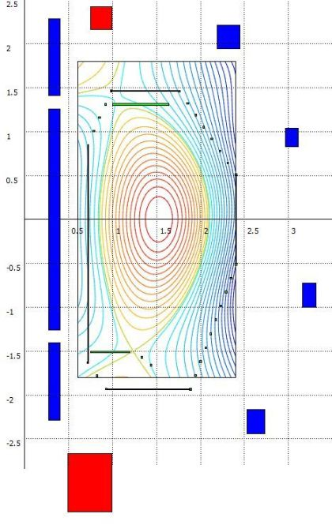  Рис. 1 Однонулевая магнитная конфигурация с вытянутостью k=2. | 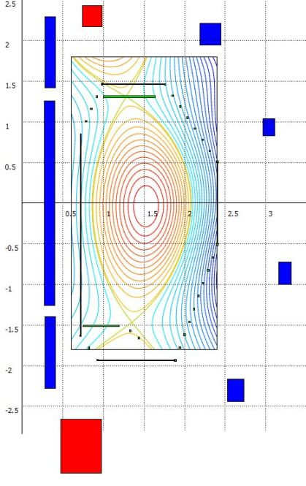  Рис. 2 Двухнулевая магнитная конфигурация с вытянутостью k=2.

